Erfgoedsymposium De Vraaiwilliger in het aarfgoud

2 juni 2022

Het Verdrag van Faro en Erfgoedvrijwilligers.

Een kantelend perspectief

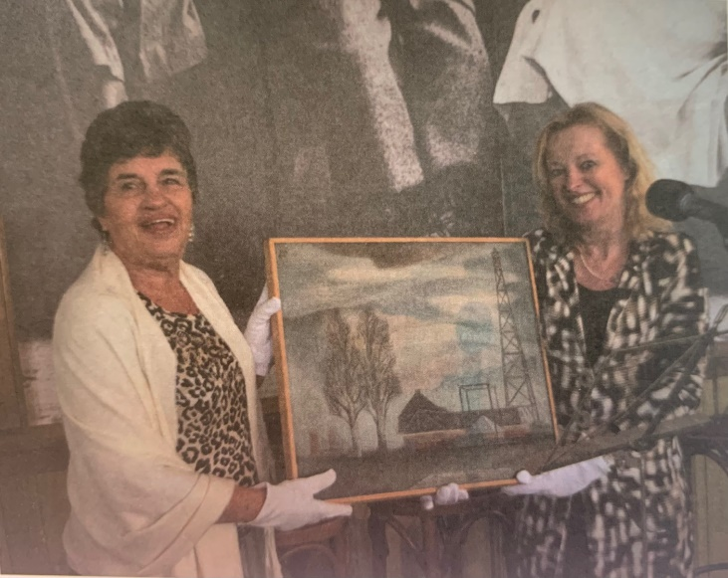

Toen ik nog hoofd Kunstcollecties was, kregen we een bruikleenverzoek van het Verhalenhuis Belvedere in Rotterdam. Geen museale instelling, maar een plek waar verhalen ingezet worden om mensen met elkaar en met de stad Rotterdam te verbinden. Het Verhalenhuis wilde een tentoonstelling maken over de schilder Dolf Henkes die voor de oorlog ook op Katendrecht woonde.

De Rijksdienst heeft via een schenking heel veel werk van Henkes, maar oh oh dat ging zomaar niet vonden de collega’s. Hoe zat het met verantwoord transport, met de klimaatomstandigheden, met de veiligheid ter plekke? Kon dat wel?

Maar we deden het toch. En we maakten een interessante deal. Behalve schilderijen hadden we namelijk ook allemaal dozen gekregen met spullen en papieren waar we nooit echt tijd voor hadden gehad om erin te kijken. Maar dat is nou precies waar ze bij het Verhalenhuis belangstelling voor hadden. En tijd? Die maakten ze.

En zo kwam het dat ergens, tussen stapels papieren, opgevouwen in een notitieboekje, een briefje werd gevonden dat later een geheime afspraak bleek te bevatten om de tweejarige Clara Schifrah van Thijn te laten onderduiken. Het schilderij dat op dat moment op de kamer van minister Jet Bussemaker hing toonde een boerderij. Zou dat de onderduikplek zijn geweest? Op 5 mei opende de tentoonstelling, met een geweldig, emotioneel en bijzonder verhaal. Gevonden door de inzet van de mensen van het Verhalenhuis. O ja, en met onze bruiklenen. De minister hield de openingsspeech, Clara van Thijn, inmiddels Sonja Dubois genaamd en met haar pleegouders na de oorlog naar de Verenigde Staten geëmigreerd, was erbij. Het was gedenkwaardig.

Dit gebeurde lang voordat ik had gehoord van het verdrag van Faro. Het is mijn Faro-moment avant la lettre. Ik weet zeker dat u ook zulke ervaringen heeft. Maar om met Cruijff te spreken: je gaat het pas zien als je het door hebt.

Als voorschot op mijn voordracht van vandaag:

Faro gaat over zien van wat er al is, gaat over herkennen van wat zou kunnen zijn en gaat over erkennen wat de waarde ervan is. En daarvoor hoef je eigenlijk niet meer te doen, dan te kijken. Gewoon om je heen kijken. En als je het dan door hebt, zie je het overal.

***DE WAARDE VAN CULTUREEL ERFGOED VOOR DE SAMENLEVING***

Drie jaar geleden startte de RCE een verkenning naar het verdrag van Faro met deze titel. De waarde van cultureel erfgoed voor de samenleving. Omdat Nederland dit verdrag van de Raad voor Europa wil ratificeren.

Het verdrag stelt de mens die betekenis geeft aan het cultureel erfgoed centraal. De mens die het erfgoed beleeft, gebruikt, ervaart, het erfgoed is, er zorg voor draagt, doorgeeft.

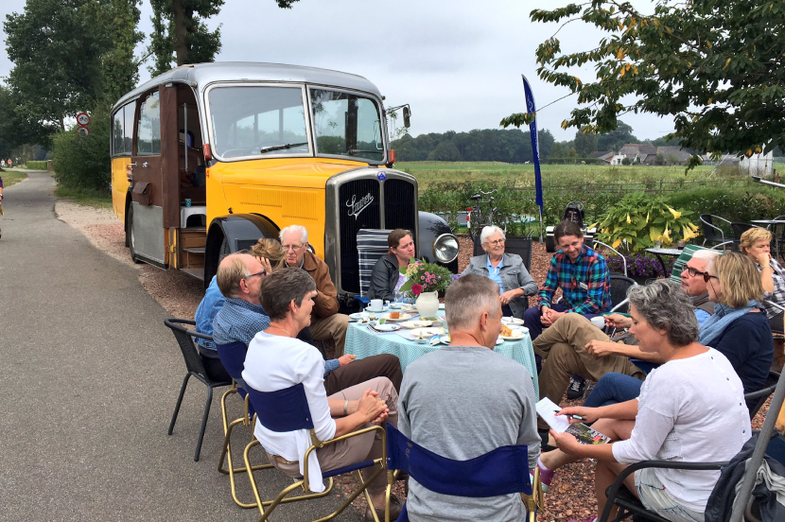

Beeld: ©Erfgoed Rheden / Erfgoed Rheden

Sommigen onder u vinden dat wellicht vanzelfsprekend, de mens centraal. En toch is het dat niet. In de erfgoedsector niet, en in het algemeen niet. Ik verwijs hier kortheidshalve naar de Toeslagenaffaire, naar Black Lives Matter. En dat doe ik dan wel kort, maar niet voor niets. Ik durf te zeggen dat het verdrag van Faro in die zin een hogere actualiteitswaarde heeft dan drie jaar geleden toen we met de verkenning begonnen. En dat is mooi, want dat betekent dat het er toe doet. Voor de erfgoedsector en voor de samenleving in het algemeen.

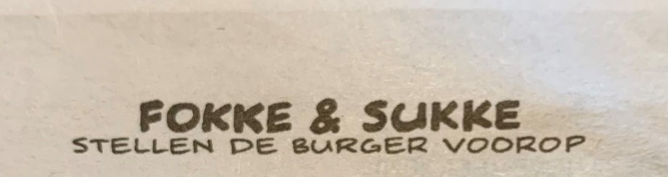

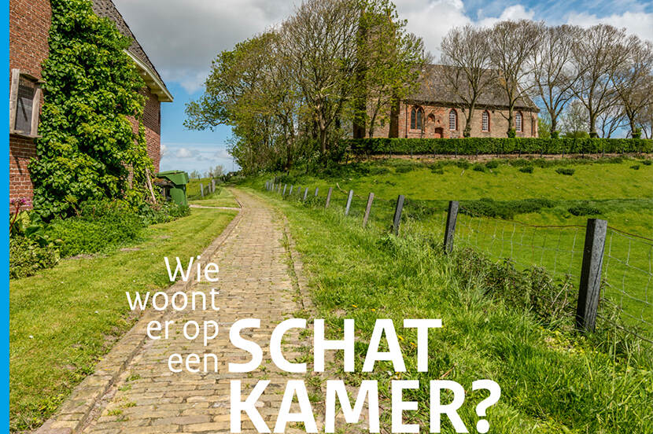

Dit is hoe tot zeg een jaar geleden het tijdschrift van de RCE eruit zag. Prachtige foto’s van erfgoed, gemaakt door fotografen die speciaal vroeg opstonden om de beste plaat te maken – dat wil zeggen: zonder mensen.

Want in de staande praktijk van de erfgoedsector in Nederland staat niet de mens, maar het cultureel erfgoed centraal. Een van de belangrijkste vragen luidt bijvoorbeeld: wat is wel en wat is niet cultureel erfgoed? We leggen lijsten en registers aan met rijksmonumenten, gemeentelijke monumenten, beschermde stadsgezichten, archeologische vondsten, bodemarchief, objecten van bijzondere culturele waarde. Experts bepalen de waarde en bepalen wat er op de lijsten komt. En vervolgens hoe je met dat aangewezen, bijzondere, culturele erfgoed op de allerbeste manier moet omgaan. De laatste eeuw heeft een enorme professionalisering van de erfgoedzorg laten zien. En de mens - de gewone mens - kwam daarbij meer en meer op afstand. Letterlijk ook, want: een risicofactor.

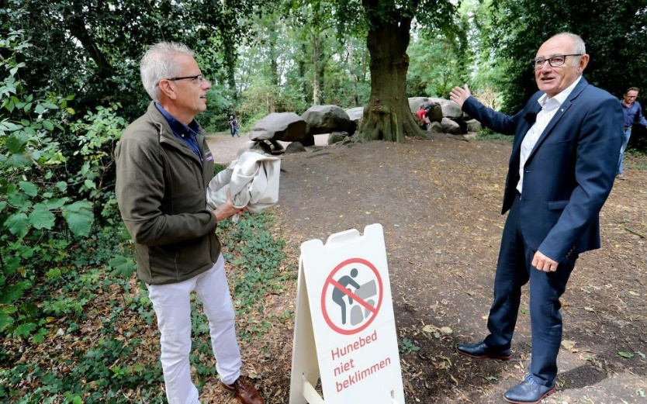

Het verdrag in de Nederlandse context kun je zien als een reparatie van de verwijdering die is ontstaan tussen de expertgedreven erfgoedzorg en de samenleving, waarin de mens, naast risicofactor, wordt benaderd in termen van doelgroep, publiek, stakeholder, draagvlak. Mensen die ‘bereikt’ moeten worden zodat ‘wij’ onze doelen kunnen bereiken.

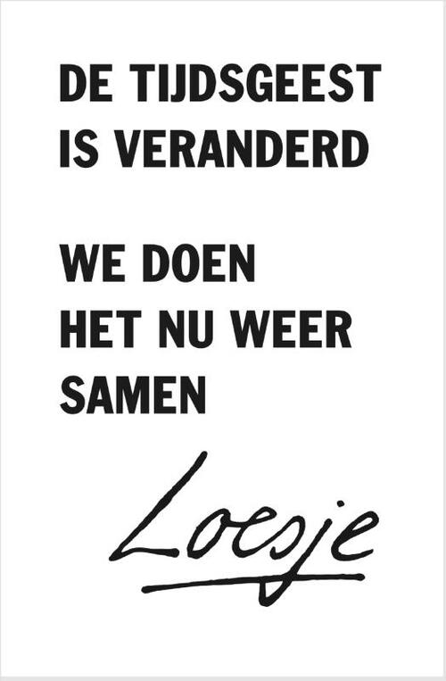

Dat kan anders zegt het verdrag van Faro. Zet de mens niet aan de kant, maar in het midden. Kijk naar wat erfgoed betekent voor de mensen, voor de samenleving.

Dat is de uitnodiging die het verdrag van Faro doet.

Het is met dat oogmerk dat ik u vandaag hier toespreek. Als een uitnodiging om het net even anders te bekijken dan u gewend bent. Om met de titel van het verdrag in het achterhoofd - de waarde van cultureel erfgoed voor de samenleving - te bezien wat dat betekent voor de positie en de rol van de erfgoedvrijwilliger. En wat dat vraagt van onze staande erfgoedpraktijk, van ons als overheid, van ons als erfgoedinstellingen.

Drie zaken wil ik daarbij aan de orde stellen:

Wat weten we van de erfgoedvrijwilliger? Wie is de erfgoedvrijwilliger?

Wat weet de erfgoedvrijwilliger?

De erfgoedgemeenschap

De sociale waarde van erfgoedparticipatie

# WAT WETEN WE VAN DE ERFGOEDVRIJWILLIGER?

Antwoord: te weinig

WIE IS DE ERFGOEDVRIJWILLIGER?

Even uit uw blote hoofd: de erfgoedvrijwilliger is:

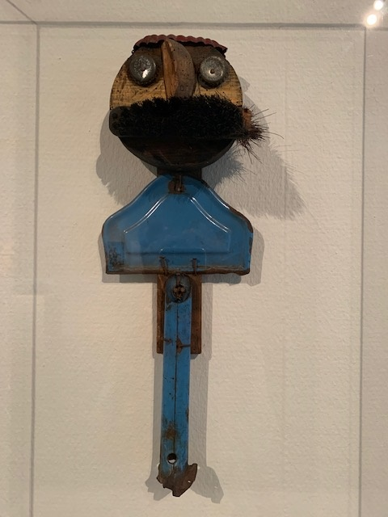

Man

Ouder (dan 65 jaar)

Komt uit de lokale omgeving

Is van Nederlandse afkomst.

Next level:

Is veelal structureel en langer dan 5 jaar betrokken.

Doet heel veel verschillende activiteiten.

Bij een erfgoedorganisatie die dat vooral uit financiële noodzaak doet en vanwege de specifieke kennis of competenties.

Deze informatie haal ik uit een zojuist uitgevoerd onderzoek in opdracht van Erfgoedhuis Zuid-Holland dat ik in concept mocht inzien. Dank daarvoor! Het is een waardevol onderzoek met veel interessante uitkomsten en waarin de uitkomsten naar behoren genuanceerd en precies verwoord worden.

Volgens de definitie in het onderzoek is deze erfgoedvrijwilliger

***Iemand die zich in gestructureerde vorm en op structurele of op tijdelijke basis, uit eigen motivatie en met beperkte financiële tegenprestatie, voor een organisatie of initiatief inzet ten behoeve van het beheren, behouden en beleefbaar maken van erfgoed voor een algemeen publiek.***

Houd dit even vast: de erfgoedvrijwilliger is er voor het beheer, behoud en beleefbaar maken van erfgoed. Niet voor zichzelf of voor een klein groepje, maar voor het algemeen publiek. Niet zomaar in de wilde weg, maar in gestructureerde vorm. Vaak een stichting of een vereniging zeg ik er maar vast bij.

De afgelopen drie jaar deed de RCE een verkenning naar de Faro-praktijk in Nederland. Hoe ziet die eruit, wat is de waarde ervan voor de erfgoedsector en wat is ervoor nodig om die praktijk in Nederland verder uit te bouwen en te ontwikkelen? Achtergrond van deze verkenning is de intentie van Nederland om het verdrag van Faro te ratificeren. Minister Van Engelshoven schreef daarover aan de Kamer begin vorig jaar:

***“Het verdrag is een katalysator en een steun in de rug voor een eigentijdse erfgoedzorg en participatiebeleid, waarin nieuwe groepen worden betrokken bij erfgoed en erfgoedgemeenschappen een belangrijke rol vervullen.”***

U voelt hem al waarschijnlijk: hoe breng je nu deze ambitie – eigentijdse erfgoedzorg door middel van participatie, nieuwe groepen - in lijn met het bestaande beeld van de erfgoedvrijwilliger en de bestaande context waarin hij (en zij) werkt?



In de afgelopen drie jaar hebben we als programmateam Faro heel veel mensen gesproken die actief zijn in wat je de Faro-praktijk in wording zou kunnen noemen. Daaronder velen die zich professioneel bezighouden met de ondersteuning van erfgoedvrijwilligers en natuurlijk hebben we ook gesproken met vrijwilligers, in alle soorten en maten. Want als er een ding duidelijk is, is dat er ongelooflijk veel mensen op vrijwillige basis bezig zijn met erfgoed. Ruim een kwart van de bevolking becijferde het Sociaal Cultureel Planbureau in 2015.

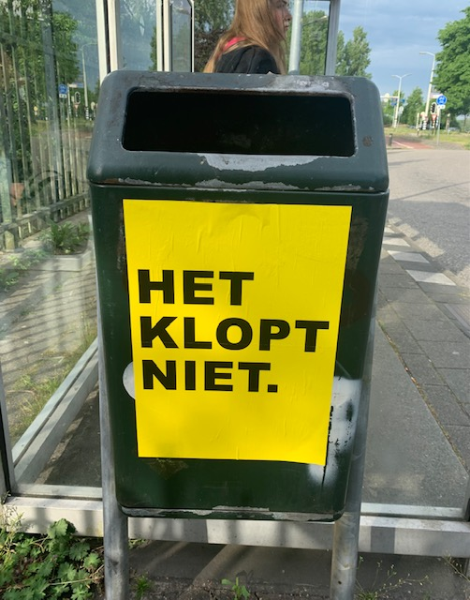

Jawel, dat klopt wel. Als we de zogenaamde erfgoedbeoefenaars – de verzamelaars, de stamboomonderzoekers, de ambacht-verbeelders, de reenactmentgroepen er ook bij zien. En de werkervaringsplekken en de stages in het erfgoed. En de activisten en de burgerinitiatieven die zich organiseren rond erfgoed omdat ze er zich op een bepaald moment toe uitgedaagd voelen.

Maar goed, we gaan we terug naar de beperktere definitie. Het SCP kwam 20 jaar geleden op basis van lidmaatschap van verenigingen tot de bevinding dat 1,5 % van de bevolking is actief als erfgoedvrijwilliger, dat waren toen zo'n 160.000 mensen, heden ten dagen zouden dat er 264.000 zijn. Volkscultuur en immaterieel erfgoed zijn niet in deze cijfers meegenomen. In Zuid-Holland komen ze nu tot een getal van 40.000 erfgoedvrijwilligers, inclusief vrijwilligers in immaterieel erfgoed.

Wat drijft deze mensen om zich in te zetten voor het behouden, beheren en beleefbaar maken van erfgoed?

Bovenaan staat het doorgeven van het erfgoed aan volgende generaties. Op de voet gevolgd door het vertellen en bewaren van het historische verhaal. Daarna zien we aspecten die van directer belang zijn voor de vrijwilliger zelf zoals contacten met anderen, de persoonlijke ontwikkeling, het horen bij een gemeenschap. Relatief sterk is ook de wens om maatschappelijke betrokkenheid te creëren.

Uit het kwalitatieve onderzoek dat de RCE uitvoerde naar de drijfveren van betrokkenen bij erfgoed, zowel beroepskrachten als niet-beroepskrachten, zien we deels eenzelfde beeld. Naast de motivatie om erfgoed te behouden en te beheren, ook sociaal gerichte aspecten als het doorgeven van erfgoed aan toekomstige generaties en het stimuleren van een meer actieve rol van burgers zodat het erfgoed (opnieuw) een betekenisvolle plaats in de samenleving inneemt.

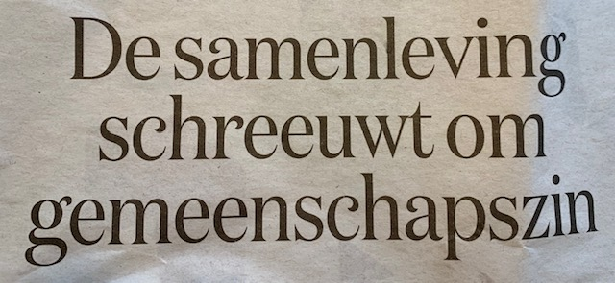

Maar het onderzoek van de RCE laat nog meer zien. Veel respondenten hebben een maatschappelijk doel voor ogen, zoals meer sociale cohesie door verbetering van de leefomgeving. Of worden gedreven door een gevoel van onrechtvaardigheid en willen opkomen voor mensen die minder kansen hebben in de samenleving of wiens erfgoed niet erkend wordt.

Het beeld is dus gevarieerder, breder, sociaal gemotiveerder.

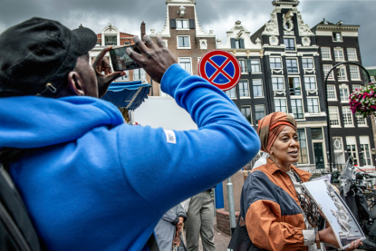

Hoe komt dat?

Ten eerste omdat we daar expliciet naar hebben gevraagd en op doorgevraagd. Ten tweede omdat we een veel breder palet aan activiteiten, initiatieven en projecten hebben betrokken in het onderzoek. Maar het meest doorslaggevend is dat we juist op zoek zijn gegaan naar initiatieven en projecten waarin erfgoed geen doel op zich is, maar een middel. Een toegevoegde waarde voor de samenleving. Als je anders kijkt, stel je andere vragen en krijg je andere antwoorden.

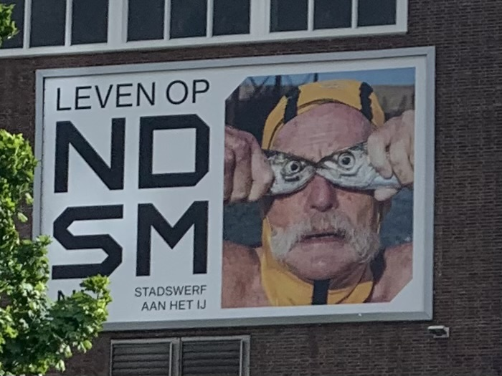

**WAT WEET DE ERFGOEDVRIJWILLIGER?**

Antwoord: meer dan we denken

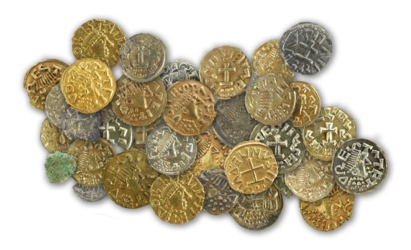

In februari van dit jaar kwam de vondst van een goudschat bij buurtschap Hezinge in Twente in het nieuws. Twee amateurarcheologen hadden de schat ontdekt toen zij met hun metaaldetector het gebied afspeurden. Toen zij gouden voorwerpen vonden, hebben ze zich gemeld bij Portable Antiquities of the Netherlands PAN, een project gestart door de Vrije Universiteit Amsterdam in samenwerking met liefhebbers van metaaldetectie. PAN, dus ook de metaaldetectormannen zelf (ja – echt 99,9% mannen in dit geval), legt particuliere archeologische vondsten vast, brengt ze in kaart en deelt ze met onder meer wetenschappers en musea. In dit geval sieraden, gouden en zilveren voorwerpen die een nieuw licht werpen op de Nederlandse geschiedenis. De zoekers doen het speurwerk, de academici onderzoeken de vondsten. Een aansprekend voorbeeld van wat de bijdrage van vrijwilligers aan de ontwikkeling van academische kennis van erfgoed kan zijn als beide groepen met elkaar tot samenwerking komen.

Maar het hoeft niet altijd spectaculair te zijn om betekenisvol te zijn.

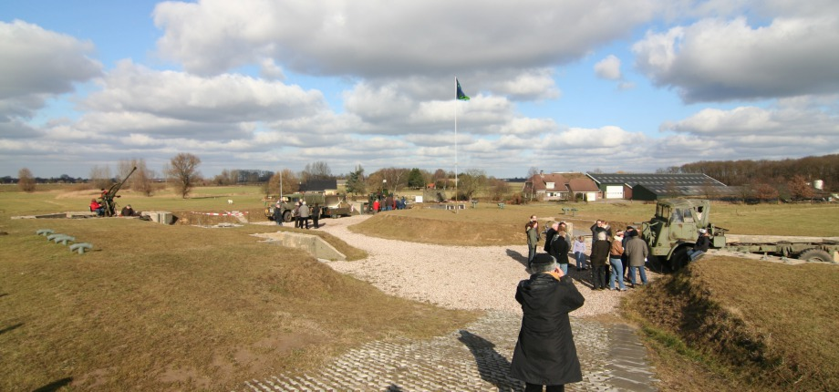

De vrijwilligers van stichting De IJssellinie halen hun kennis over de Koude Oorlog in deze streek uit boeken en archieven, maar ook door het vastleggen van oral history verhalen. Deze kennis delen ze met de provincie als input voor een erfgoedwaardenkaart en als inbreng bij restauratieprojecten. De kracht van lokale kennis noemden we dat in het artikel in ons Faro Magazine.

Want om tot inzicht en interventies te komen in een bepaald gebied is - naast wetenschappelijke of vakkennis - ook zoiets nodig als lokale kennis, vaak een mengeling van praktijk- en ervaringskennis. Lokale kennis kenmerkt zich door overdracht van generatie op generatie, is context gebonden van aard en verworven door praktijkervaring, verhalen of door het uitoefenen van een ambacht.

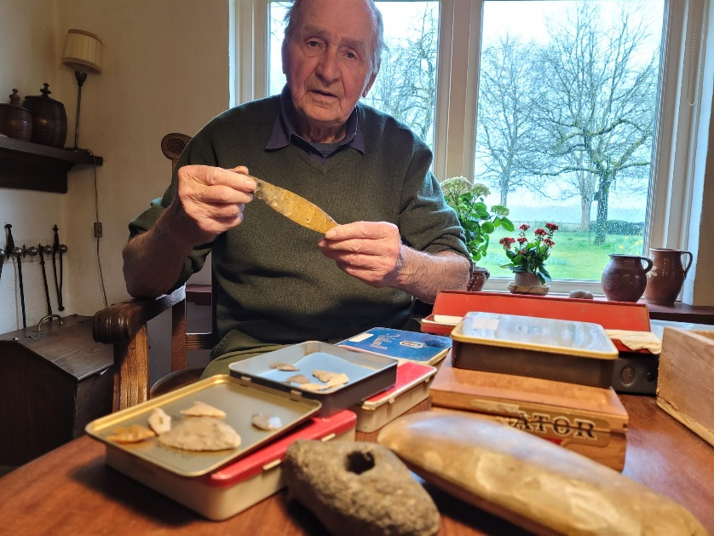

In de podcastserie Boeren en Verzamelaars van het Hunebedcentrum in Borger komen vrijwilligers, hobbyisten, boeren en verzamelaars, aan het woord over hun gedeelde passie voor archeologie en prehistorie. Ze praten over hoe ze aan hun vondsten komen en over wat ze hebben geleerd van oudere en meer ervaren vrijwilligers, bijvoorbeeld door samen met hen het veld in te gaan. En delen hun praktijkervaring: "het helpt als het net geregend heeft".

Het Verdrag van Faro stelt twee basisvragen: Waarom en Voor wie?

Waarom willen we dit erfgoed behouden, wie hecht er waarde aan? Voor en met wie willen we het behouden? Wie neemt er aan deel en wie heeft recht op welk erfgoed? In de toelichting schrijft de Raad voor Europa:

**DIA**

***“Dit is een verdrag waarin, zonder het buitengewone buiten te sluiten, met name het alledaagse erfgoed van alle volkeren wordt omarmd.”***

Dat betekent geen hiërarchie in welk erfgoed het belangrijkste is. Dat hangt immers af van de antwoorden op de vragen: Waarom en Voor wie. En dus is er ook geen hiërarchie in kennis. Academische kennis, vakkennis, overgedragen kennis, ervaringskennis, kennis van het ambacht, orale kennis. Het zijn allemaal vormen van kennis die ertoe doen als je de mens die betekenis geeft aan het erfgoed van zijn keuze centraal stelt.

Helmond in 100 stukskes - vuilnis met verhalen uit de eerste hand

"Normaliter zou ik al die vondsten zelf beschrijven in een rapportage, zei de stadsarcheoloog, maar nu dacht ik: er zijn zoveel mensen die herinneringen hebben aan deze objecten, waarom laten we hen dat verhaal niet vertellen?"

Precies!

# ERFGOEDGEMEENSCHAP

We kunnen de erfgoedvrijwilliger bezien als een individu dat zich inzet voor erfgoed. Maar kijk eens naar de voorbeelden van zo net. Vaak maakt iemand deel uit van een gemeenschap die gezamenlijk zorg draagt voor erfgoed. Of het erfgoed in zich draagt.

Wat is een erfgoedgemeenschap? Het is heel erg een woord dat bij het verdrag van Faro hoort. Volgens het verdrag bestaat een erfgoedgemeenschap uit

***“mensen die waarde hechten aan bepaalde aspecten van cultureel erfgoed die zij willen behouden en aan toekomstige generaties willen doorgeven.*”**

Hm, dat zou zomaar die vrijwilliger uit Zuid-Holland kunnen zijn in zijn gestructureerde omgeving.

Een erfgoedgemeenschap in termen van het verdrag is een heel breed begrip. Een erfgoedgemeenschap kan van alles zijn. Een actieve, zelfbewuste groep mensen. Of mensen met een bepaalde identiteit, bijvoorbeeld uit bepaalde streek met een eigen dialect. Of mensen met een bepaalde culturele of religieuze achtergrond die je met je meedraagt, actief of niet. Een erfgoedgemeenschap kan bestaan uit vrijwilligers, maar ook uit beroepskrachten, experts, ondernemers, allerlei soorten mensen, het maakt niet uit. Als er maar iets is wat je bindt als gemeenschap, namelijk dat je een bepaald stuk erfgoed wilt behouden om door te geven aan toekomstige generaties.

Zoals hier het hop de inwoners van alle delen van de gemeente samen bindt. Samen onderhouden ze hophoven en ontmoeten elkaar bij de oogstfeesten. Met de hop wordt het Altena-bier gebrouwen. Samen produceren de Altenaren hét bier van hun omgeving

Aanleiding voor dit project was het samengaan van veel dorpskernen tot een nieuwe grote gemeente Altena. Wat kon ervoor zorgen dat al die verschillende typen bewoners - variërend van kunstenaars en vrijgevochten mensen tot conservatieve en religieuze groeperingen - toch het gevoel konden hebben één gemeente, één gemeenschap te zijn? Dat was het hopverleden van de streek. Het werd zelfs meer. Inmiddels heeft het initiatief zich ontwikkeld tot een lerende gemeenschap die veel kennis uitwisselt.

In dit voorbeeld is heel bewust een erfgoedgemeenschap gecreëerd. Bij het project Tracing Your Roots kwam het voort uit een behoefte die gaandeweg ontstond onder de deelnemers.

Tracing Your Roots is een project voor jongeren tussen 15 en 35 jaar met wortels in Indonesië, die willen weten waar ze vandaan komen. Dat is echter een gesprek dat binnen de familie niet altijd gemakkelijk te voeren is, vanwege traumatische ervaringen in het verleden. Tracing Your Roots helpt deze jongeren hun identiteit te vinden door op zoek te gaan naar hun voorouders en familiegeschiedenis.

Vanuit dit initiatief is een community opgebouwd, zodat de jongeren elkaar kunnen ondersteunen in hun zoektocht naar hun wortels, maar ook in het doorbreken van het zwijgen in hun familie.

Het project heeft ook een interessante kenniscomponent, dus waar we het net over hadden, want behalve dat de jongeren informatie gingen zoeken in het Nationaal Archief, brachten ze daar tegelijkertijd het Indisch/Moluks perspectief binnen. Ze ontdekten andere dingen in de archiefstukken dan de archivarissen, zochten überhaupt andere informatie en bronnen, maar deden ook een gesprek starten onder archiefmedewerkers over hun eigen Indische wortels.

En zo kom ik als vanzelf op het laatste onderdeel van mijn betoog.

**DE SOCIALE WAARDE VAN ERFGOEDPARTICIPATIE**

We zagen het al: Erfgoedvrijwilligers zijn onmisbaar in de zorg voor het erfgoed, voor erfgoedinstellingen, voor onze kennis van erfgoed. Maar wat is de sociale waarde die daardoor vrijkomt? “Creëert erfgoedparticipatie sociale waarde?”

Let wel, NIET: creëert erfgoed sociale waarde?, maar: creëert erfgoedparticipatie sociale waarde?

Precies, dat wat erfgoedvrijwilligers doen. Participeren.

Vooral in Engeland is er veel aandacht voor de positieve effecten van erfgoedparticipatie. Zo identificeerde de Heritage Alliance drie sociale effecten van erfgoedparticipatie:

* Mensen voelen zich lichamelijk en geestelijk beter
* Ze ervaren een sterker gemeenschapsgevoel en *understanding of place –* en dat betekent niet alleen dat je kennis hebt van de plek waar je woont, maar ook een breder besef: dat je begrijpt wat je plaats in de wereld is;
* En specifiek voor kwetsbare mensen: zingeving, zelfvertrouwen en een gevoel van verbondenheid. Dat is op individueel niveau.

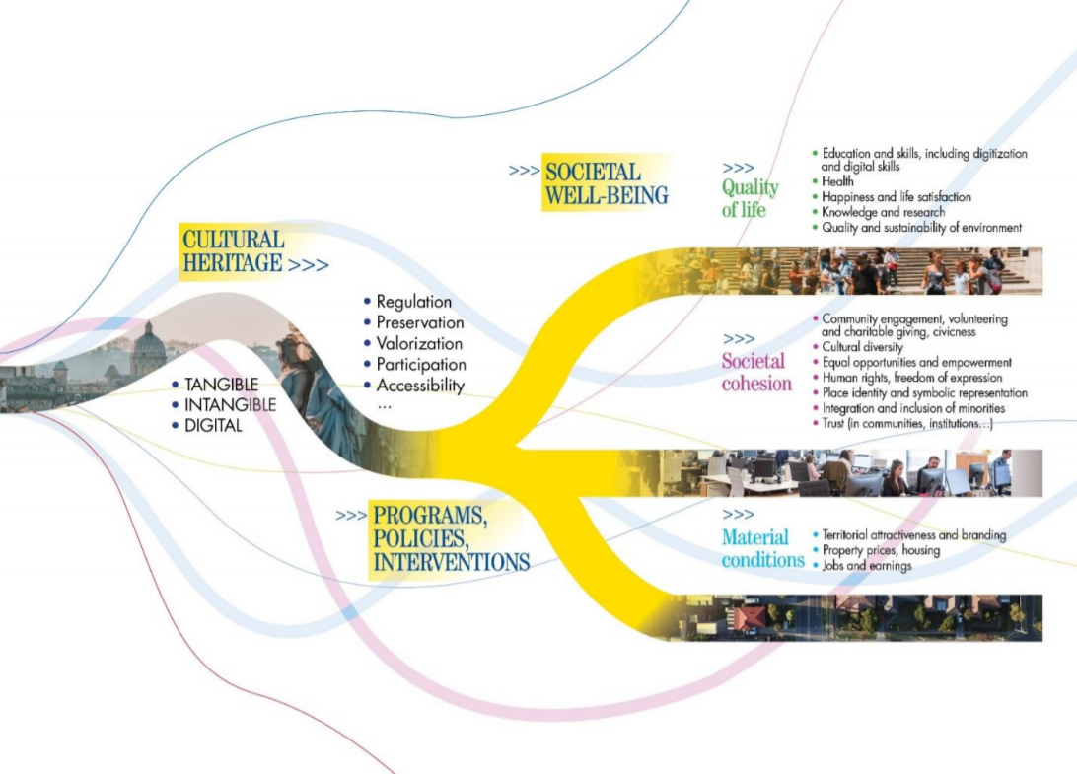

En dit plaatje laat zien hoe dat er voor de samenleving kan uitzien. Kijk aan rechterkant wat bezig zijn met erfgoed, ook via beleid en programma’s oplevert:

1. Kwaliteit van leven (door opleiding en vaardigheden, gezondheid, kennis, geluksgevoel en levensvreugde);
2. Gemeenschapszin (betrokkenheid bij de gemeenschap, burgerschap, culturele diversiteit, gelijke kansen, *empowerment,* integratie en inclusie van minderheden, vertrouwen - in de gemeenschap en overheid (kom er maar om tegenwoordig);
3. Maar ook heel materieel: goede leefomgeving, huisvesting, baan, inkomen.

Er is een enorme potentie in erfgoedparticipatie als kracht IN de samenleving.

VOOR de samenleving.

Ziet u het ook? Een laatste voorbeeld dan.

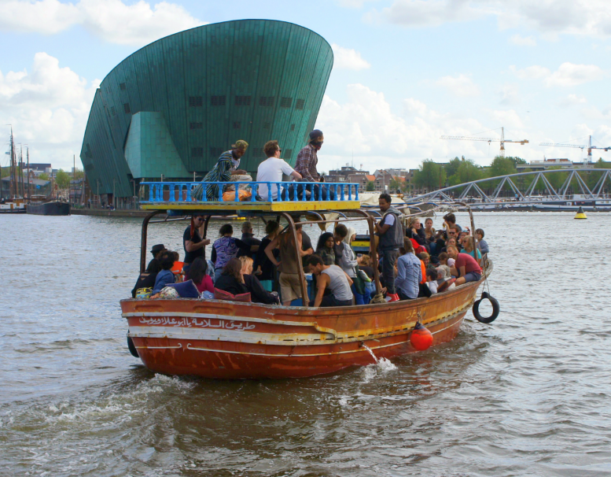

Mocht u weer eens in Amsterdam de grachten op willen, ga dan eens met zo’n boot op stap. Op een bewaard gebleven migrantenboot van Rederij Lampedusa krijgt u het verhaal van Amsterdam te horen. Amsterdam als stad van migratie. Het verhaal van Amsterdammers als Spinoza, Anne Frank, Vondel, personen op wie we trots zijn - en allemaal afkomstig uit andere landen. De crewleden, die zelf hun geboortegrond moesten ontvluchten vertellen dit verhaal. Afgewisseld met hun eigen verhaal van migratie. Zij bouwen hier een nieuw bestaan op, via erfgoed. Hun erfgoed, ons erfgoed.

De waarde van erfgoedparticipatie voor de samenleving.